**Новая добавка для хороших пельменей и не только…….**

Компания «АРиВА» предлагает российским производителям мясных продуктов новую разработку. Это функциональная комплексная смесь для образования плотной структуры фарша и мясных начинок «Ariva Space Мульти ПФ».

   Сегодня ассортимент выпускаемых полуфабрикатов огромен, хотя до недавнего времени  полуфабрикаты не были популярным продуктом на столе россиян. Промышленные пельмени, биточки, зразы и котлеты воспринимались как сравнительно дешевый продукт мясопереработки, поэтому потребители в большей степени склонялись к домашнему приготовлению этих блюд. Самыми желаемыми были «Докторская» колбаса и любимые сосиски «Молочные». Но, с течением времени, традиции стали меняться. Изменился ритм нашей жизни: люди желают иметь больше свободного времени для отдыха и других полезных занятий. Домохозяйки не хотят целыми часами пропадать на кухне. Этим и определилась востребованность промышленных полуфабрикатов, блюд быстрого приготовления, подготовленных продуктов. Рубленные и замороженные в тесте полуфабрикаты заняли обширную нишу на полках небольших магазинов и крупных супермаркетах. Эта продукция пользуется всё большим и большим спросом не только в городах-мегаполисах, но и в небольших населённых пунктах.

     При оценке качества замороженных полуфабрикатов потребитель, как правило, обращает внимание на плотную структуру фарша и цену, а внешний вид продукта и красивая упаковка являются вторичной.

Производителей мясных полуфабрикатов на российском рынке сегодня великое множество. В связи с постоянной работой технологов по удешевлению продукции, стало низкое качество мясной начинки, а конкретно - мягкая, не упругая структура. Это наводит покупателя на мысль, что в продуктах применяется дешевое мясное сырье, а также его заменители (белки, эмульсии и т.п.).

Фото №1 Пельмени с мягким фаршем.

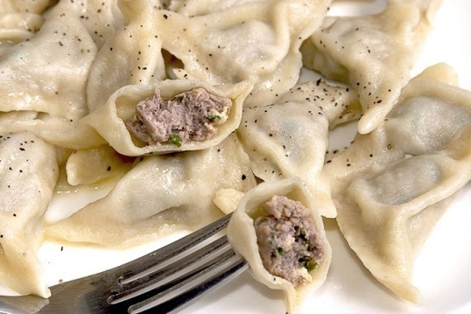

Для улучшения качества производимых рубленых и замороженных полуфабрикатов, особенно среднего и низкого ценового сегмента, нашей компанией разработана новая функциональная добавка: «Ariva Space Мульти ПФ».

     Новая добавка «Ariva Space Мульти ПФ» рекомендуется для производства всех видов полуфабрикатов употребляемых в горячем виде. Главная функциональная задача «Ariva Space Мульти ПФ» этот образование плотной текстуры мясной начинки, фарша и сохранение упругой структуры в горячем, термообработанном виде. Давняя проблема технологов придать мясную, кусаемую текстуру мясным начинкам и фаршам решается с помощью эмульсии содержащую нашу новую добавку.

Эмульсию применяют с различными видами жира. Готовая эмульсия вноситься непосредственно в фарш до 30% взамен основного мясного сырья. Составление эмульсии оптимально из расчета 1 часть «Ariva Space Мульти ПФ» 20 частей воды и 2 части жирового сырья или растительного масла. Внесение жира необходимо для придания эластичности. Готовые изделия получаются более сочными, кусаемыми и сохраняют правильную форму. При этом снижается себестоимость готового продукта на 30-40%.

Фото №2 Пельмени с плотным фаршем, с «Ariva Space Мульти ПФ».

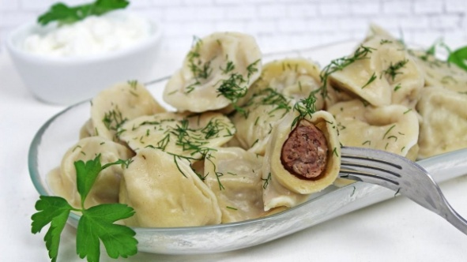

На территории России работает много небольших производителей полуфабрикатов, которые в силу своего ассортимента ограничены в специальном оборудовании. Как правило, те кто выпускает только одни пельмени имеют волчок или просто мясорубку, фаршемешалку, тестомешалку и пельменный автомат. А эмульсия готовится только на куттере.

Наша компания провела ряд экспериментов для доказательства, что нашу добавку «Ariva Space Мульти ПФ» можно применять и в таких небольших цехах. В этом случае эмульсия готовится без жира, на лопастных, якорных или z-образных мешалках, кроме ленточных спиралеобразных. Соотношение добавки и воды (1:25). При перемешивании в мешалке, в холодной воде достигается такая же консистенция эмульсии, которая также направляется на созревание. Далее эмульсия используется по той же технологической схеме.

Отмечено, что потеря веса при использовании эмульсии с «Ariva Space Мульти ПФ» при варке меньше, чем в контрольном образце на 5%, при жарке котлет потери меньше на 6%.

Фото №3 Опытный фарш после варки.

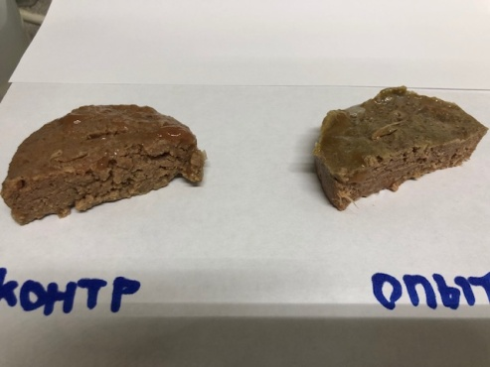

Плотность готового продукта, при замере на текстурометре Брукфильда, выше чем в контрольном образце на 8%.

Фото №4 Опытный фарш после жарки.

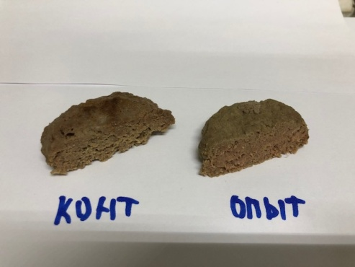

Дополнительно, можно отметить, что и потери при размораживании полуфабрикатов меньше чем в контрольном образце.

Контрольный образец готовился из фарша ММО – 100%, соли, лука и 30% воды. Опытный фарш готовили из 70% фарша ММО, 30% эмульсии с «Ariva Space Мульти ПФ», соли лука и 30% воды.

При средней цене на фарш ММО 120 рублей, стоимость эмульсии 38 – 40 рублей, что говорит о высокой экономической эффективности применяемой добавки «Ariva Space Мульти ПФ». Причем, как мы видим из проведенных испытаний, плотность готовых продуктов выше, потери при размораживании, варке и жарке ниже.

   Используя добавку «Ariva Space Мульти ПФ» вы всегда получите плотный мясной «комочек». Даже, притом, что в составе рецептуры будет более дешевое сырье, например, мясо птицы механической обвалки. При приготовлении, жарке или готовке на пару сохраняется форма и объем фабрикатов. Ваши блюда всегда будут не только вкусными и сочными, но и красивыми и приемлемыми по цене.

Существуем мнение, а это так и есть, что при внесении различных эмульсий на альгинатах и животных беках, которые обладают высокой гидратацией, снижаются вкусовые качества мясного продукта. Большое количество связанной воды «разбавляет» мясной аромат и вкус колбасного изделия. Поэтому мы предусмотрели эту особенность и внесли в состав добавки вещества, которые отвечают за вкус и аромат в готовом продукте.

По нашей просьбе руководитель направления квалиметрии и сенсорной оценки продукциид.в.н. ФГБНУ "ФНЦ пищевых систем им.В.М. Горбатова" РАН Татьяна Георгиевна Кузнецова провела мультисенсорное исследование мясного фарша с эмульсией выработанного с пищевой добавкой «Ariva Space Мульти ПФ».

**Результаты мультисенсорного исследования образцов фарша.**

Для проведения мультисенсорных исследований на приборе «VOCmeter», из каждого анализируемого образца мясного сырья отбирали по три пробы. Для этого исследуемый образец измельчали (гомогенизировали) и необходимое его количество помещали в специальные стеклянные емкости (виалы). Виалы плотно закрывали и термостатировали. По окончании времени термостатирования в виалы вводилась игла для автоматического отбора анализируемого газа, который поступал в прибор «VOCmeter». Анализ полученных откликов металлооксидных сенсоров (MOS 1-4,) прибора «Электронный нос» проводили по специальной программе «Argus». Результаты исследований представлены в виде профилограмм («визуального отпечатка» запаха).

На рис. 1 и в табл.1 представлены результаты исследования образцов мясного сырья (контрольного и опытного (с добавлением эмульсии) образца фарша).



Рис.1 - «Визуальные отпечатки» запаха контрольного и опытного образцов фарша.

Табл.1. Площади «визуальных отпечатков» контрольного и опытного образцов фарша.

|  |  |
| --- | --- |
| **Образец** | **Площади «визуальных отпечатков» усл.ед. х 107** |
| Фарш контроль | 45,47 |
| Фарш опыт | 56,13 |

Сравнительный анализ «визуальных отпечатков» запаха контрольного и опытного образцов мясного сырья показал, что интенсивность запаха опытного образца на 23,44% больше по сравнению с контрольным образцом. Различия в профилях обусловлено количеством ароматобразующих групп веществ – альдегидов, кетонов, гетероциклических ароматических соединений (показания сенсоров М1-М4).

Дополнительные рекомендации по применению, а также образцы добавки вы можете приобрести у специалистов нашей компании по телефонам: +7 495 672 80 04, +7 977 452 77 40, или по почте:

[arivasp@ariva.ru](mailto:arivasp@ariva.ru) [www.ariva.ru](http://www.ariva.ru)

Профессор, д.т.н. РГАУ-МСХА им.К.А.Тимирязева О.Н. Красуля

Руководитель проекта ООО «АРИВА» Ю.А. Шумский